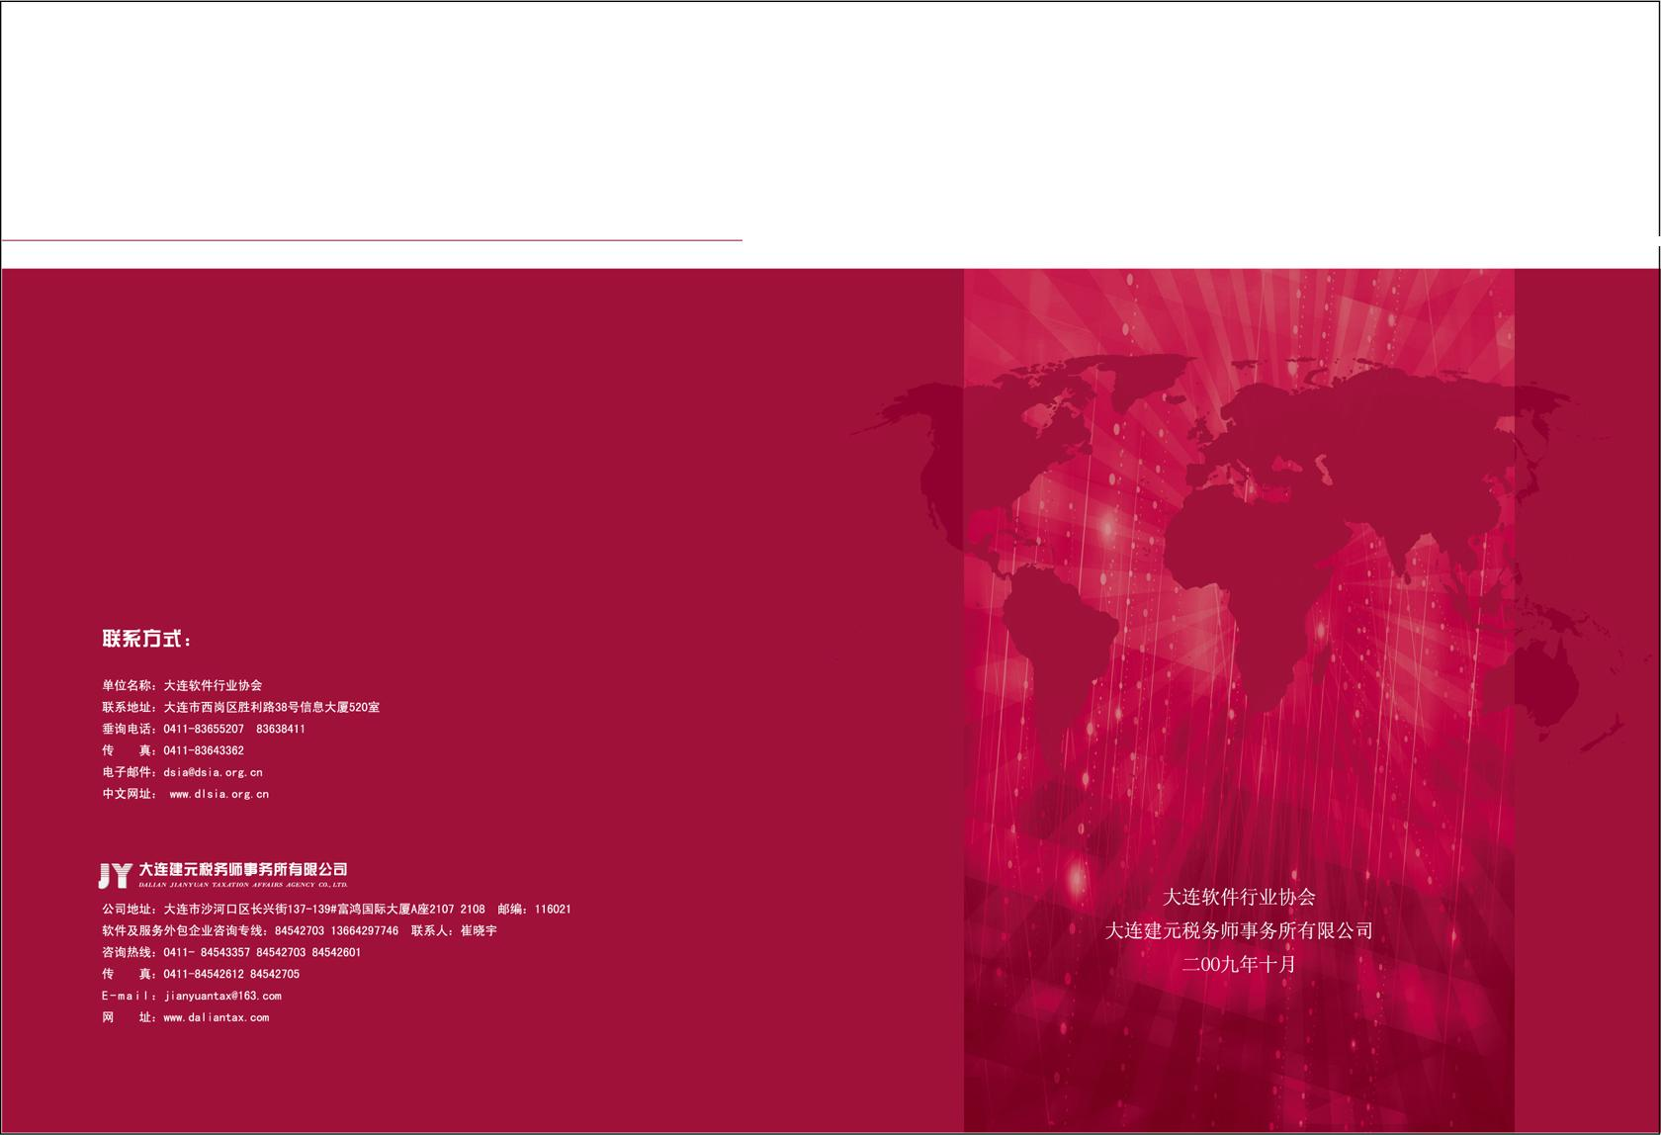

2009年企业所得税年终汇算

免费讲座

2009年受金融经济危机影响，国家为促进企业发展，陆续出台了一系列相关税收政策法规，同时新法实施一年多以来，部分细节问题逐渐在实务操作的过程中暴露出来，因此总局出台了很多明确业务执行办法的法规。为了帮助企业梳理相关政策、指导企业的实务操作，以便于更好地开展企业所得税汇算清缴工作，诚邀您参加我所举办的2009年度企业所得税年终汇算讲座。

会议内容：
- 2009年企业所得税新出台法规和实务详解
- 2009年所得税汇缴工作总体要求及注意事项
- 增值税、营业税政策分析及实务应用讲解
- 个人所得税、房产税、土地使用税、印花税等最新政策解析

为感谢大家长期以来对我们建元税务事务所的支持与信任，此次讲座免费。
鉴于此次讲座邀请范围广，座位有限，如您参加敬请提前预约。

会议时间：2009年12月18日（星期5下午13：10—16：30 （12：50签到）
会议地点：大连市沙河口区会展路18号（星海会展中心二楼1号会议厅）
乘车路线：16路 18路 22路 23路 27路 28路 37路 202路 404路 406路 531路 801路 901路 星海会展中心下车
备 注：会议资料50元，自愿购买。
预约热线：0411-84542601、84542602、84543357

大连建元税务师事务所

